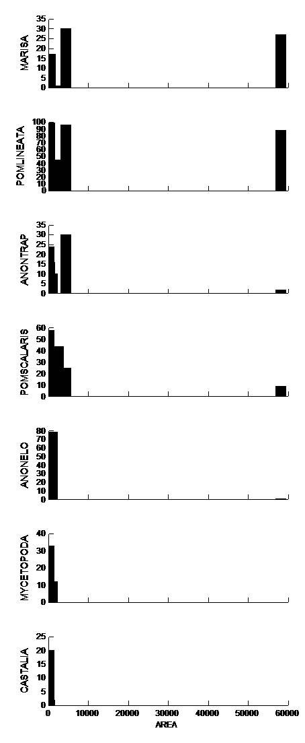
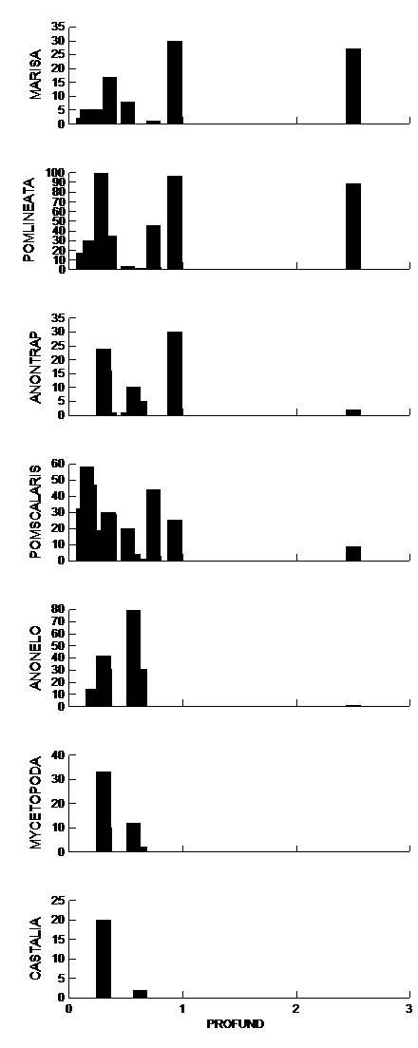

Figura 5. Ordenação direta da riqueza e abundância das espécies de moluscos em função das variáveis área do corpo de água (AREA) e profundidade (PROFUND) no SESC Baía das Pedras, Pantanal de Poconé.
Legenda: MARISA = Marisa planogyra; POMLINEATA=Pomacea lineata; ANONTRAP= Anodontites trapesialis; POMSCALARIS= Pomacea scalaris; ANONELO= Anodontites elongatus; MYCETOPODA= Mycetopoda siliquosa; CASTALIA= Castalia ambígua.

